ПОСЕЩЕНИЕ ОБУЧАЮЩИМИСЯ

БУОО Государственного архива Орловской области

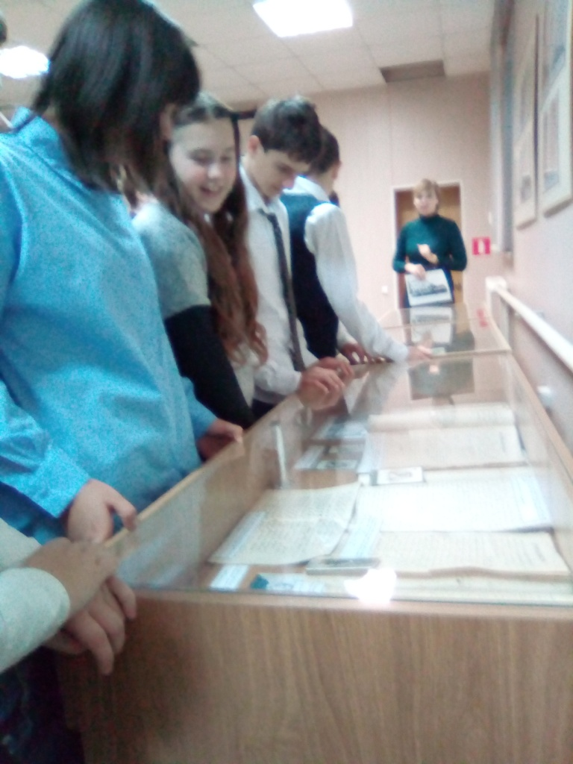
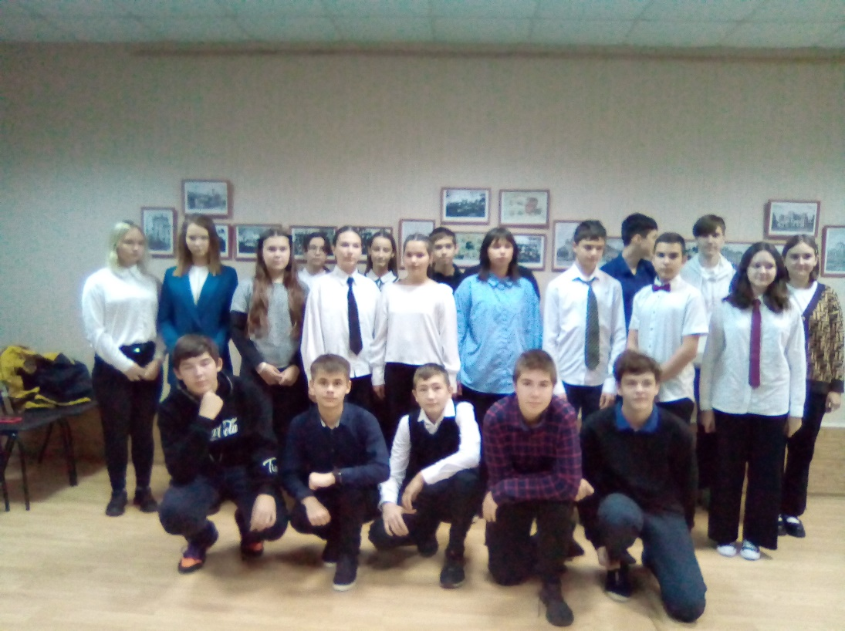

Посещение Филиала БПОУ Орловской области Орловский техникум путей сообщения им. В. А. Лапочкина
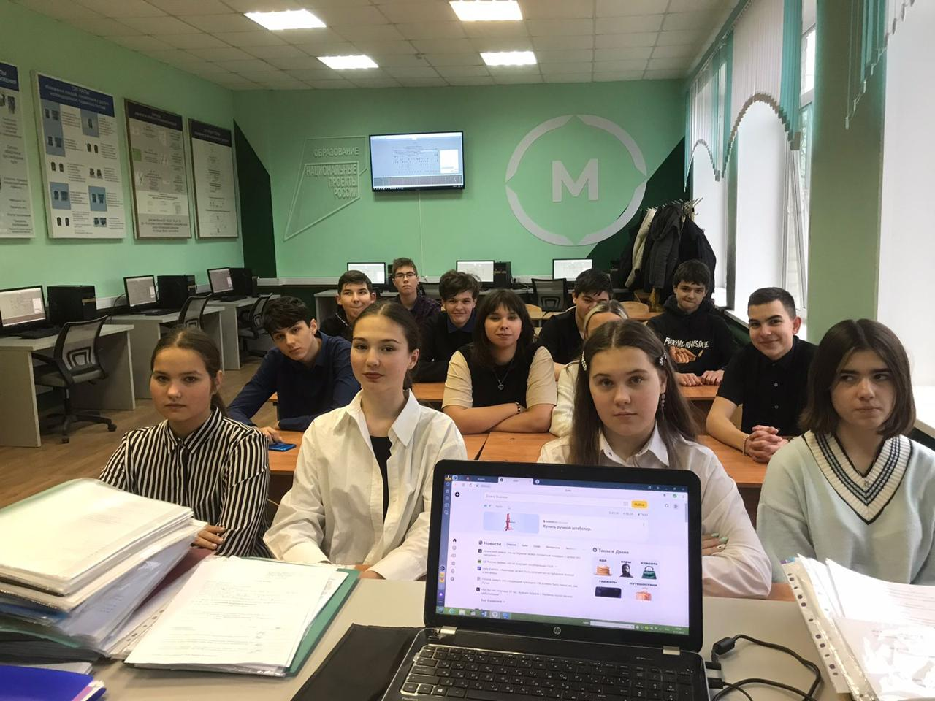
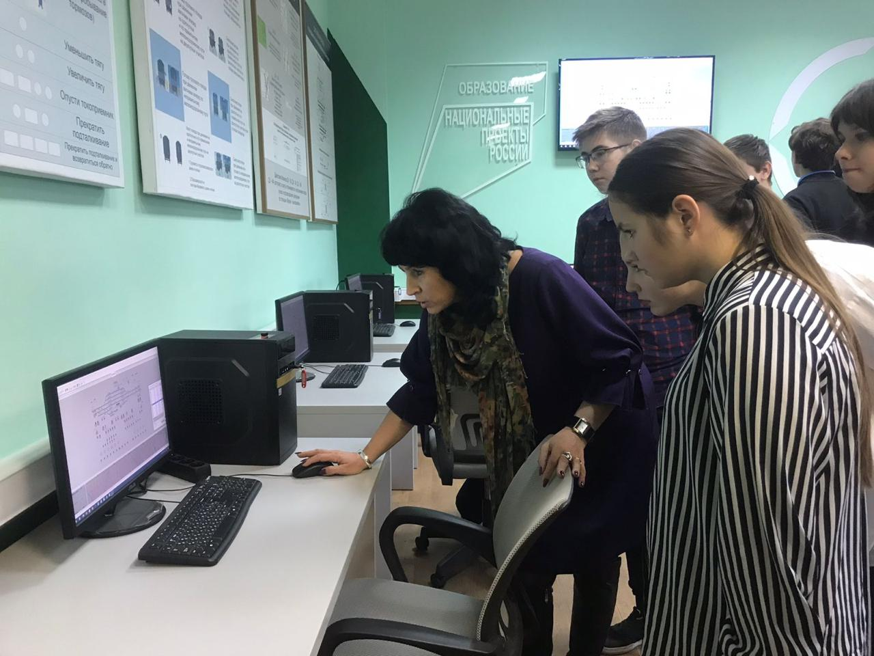
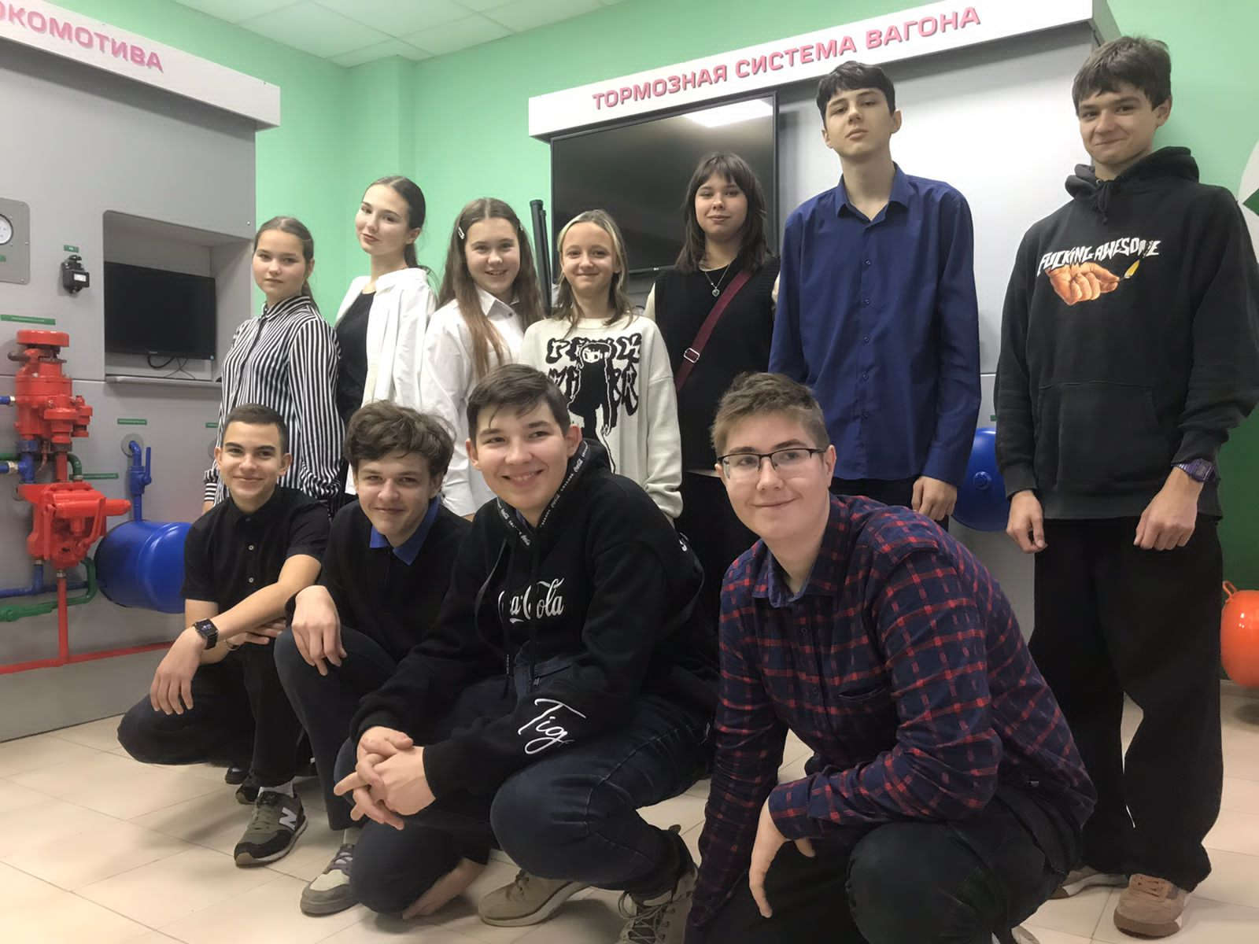
Сегодня наша школа встречала представителей кафедры технологии и предпринимательства Орловского государственного университета имени И.С. Тургенева в 10 классе.

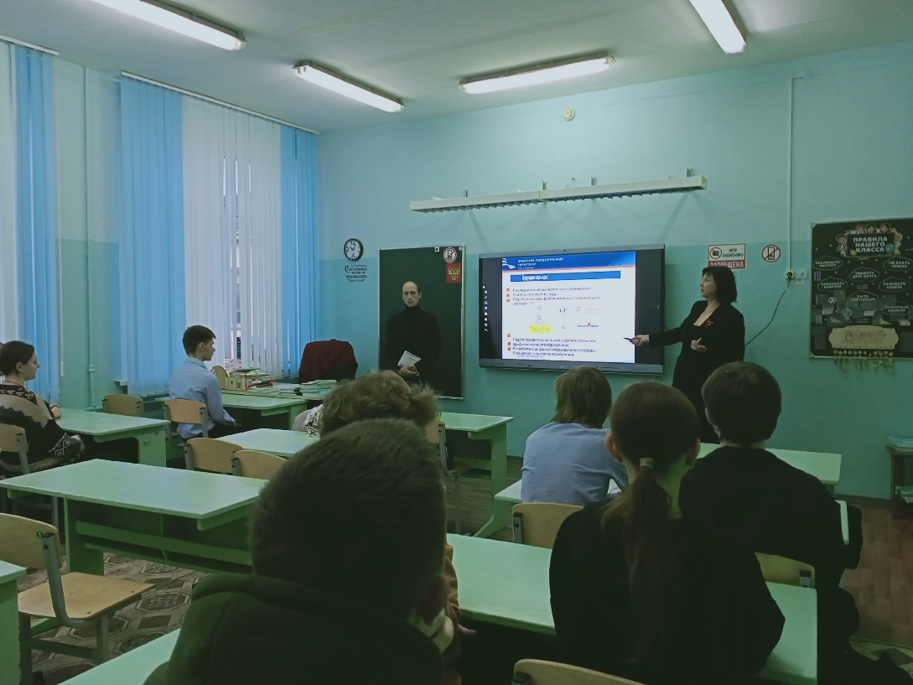
В рамках программы профориентации 9А класс посетил Следственный комитет.
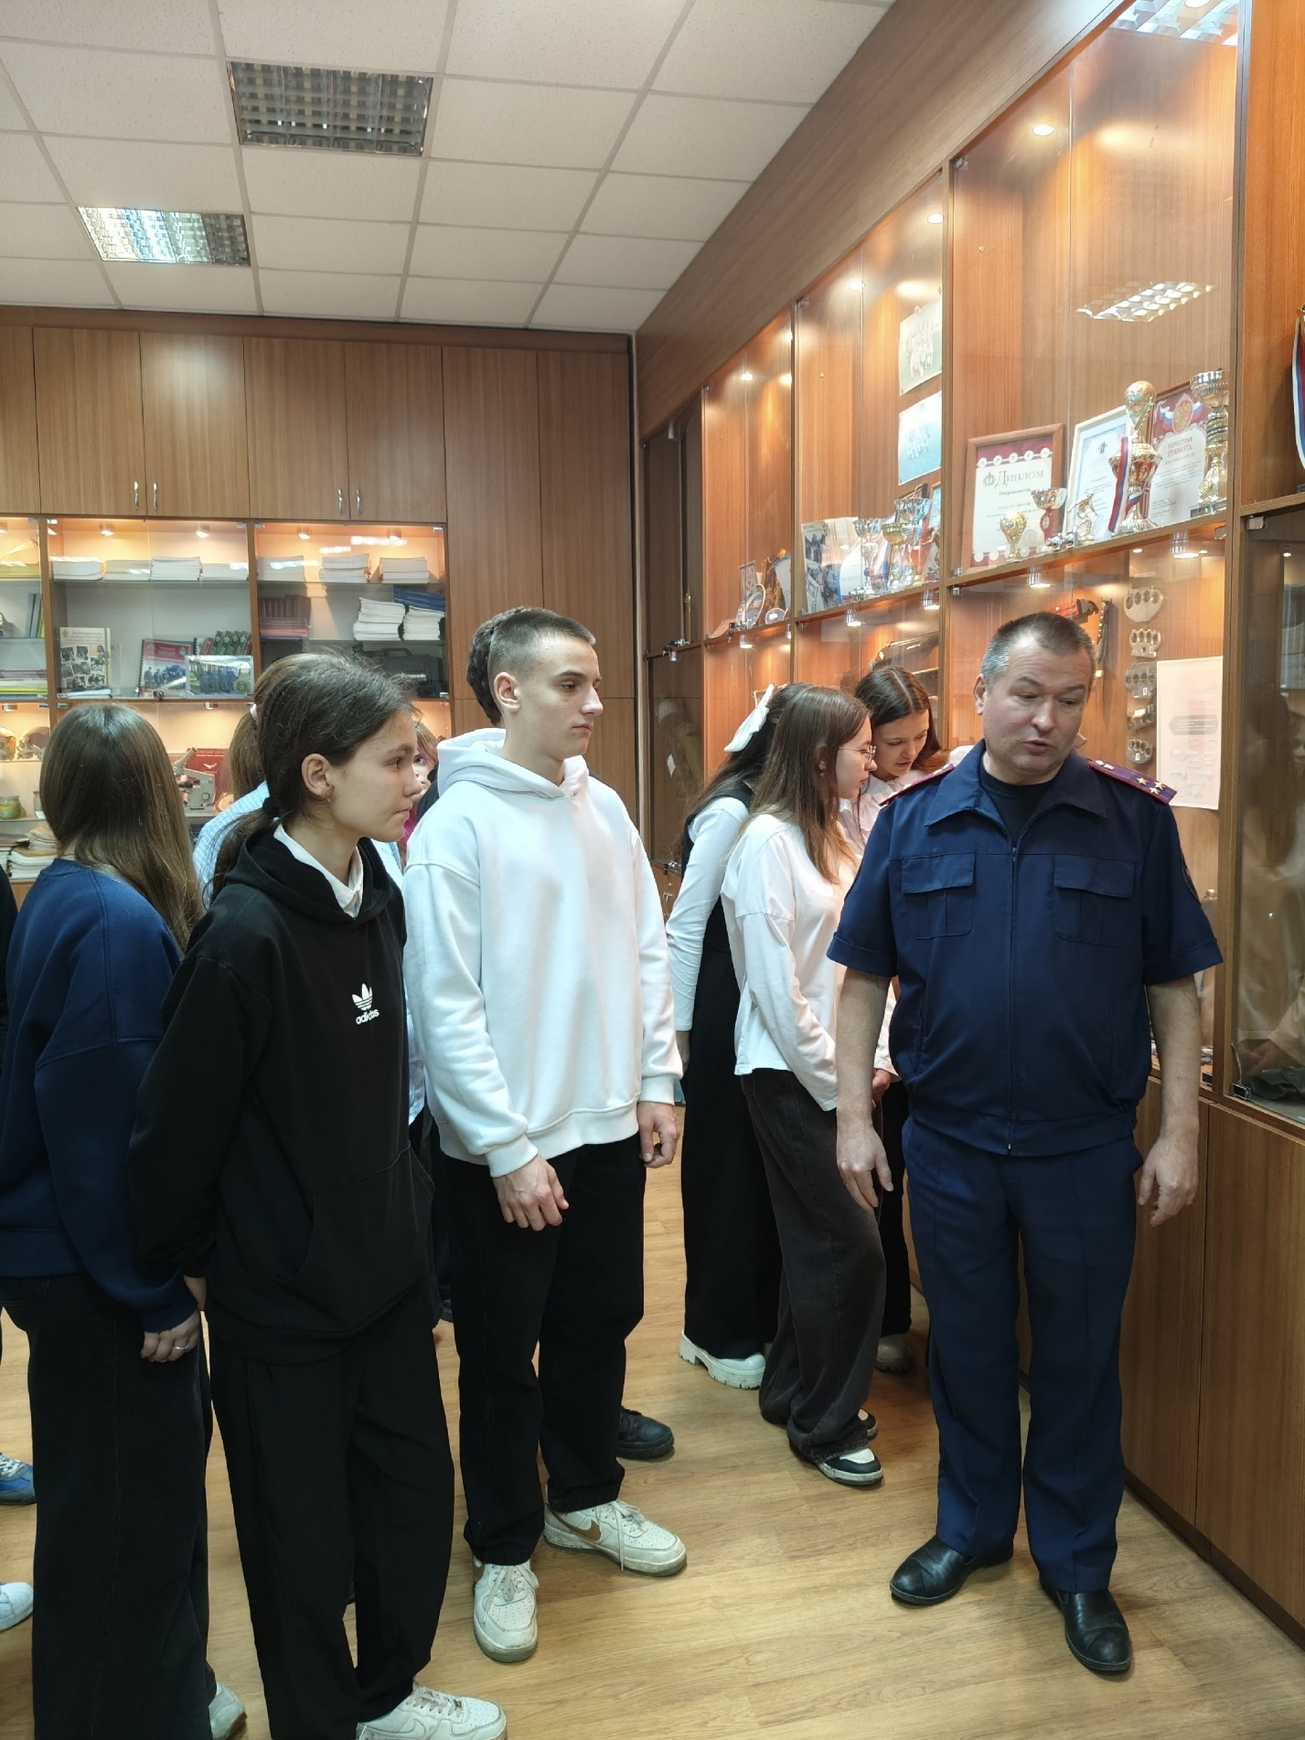
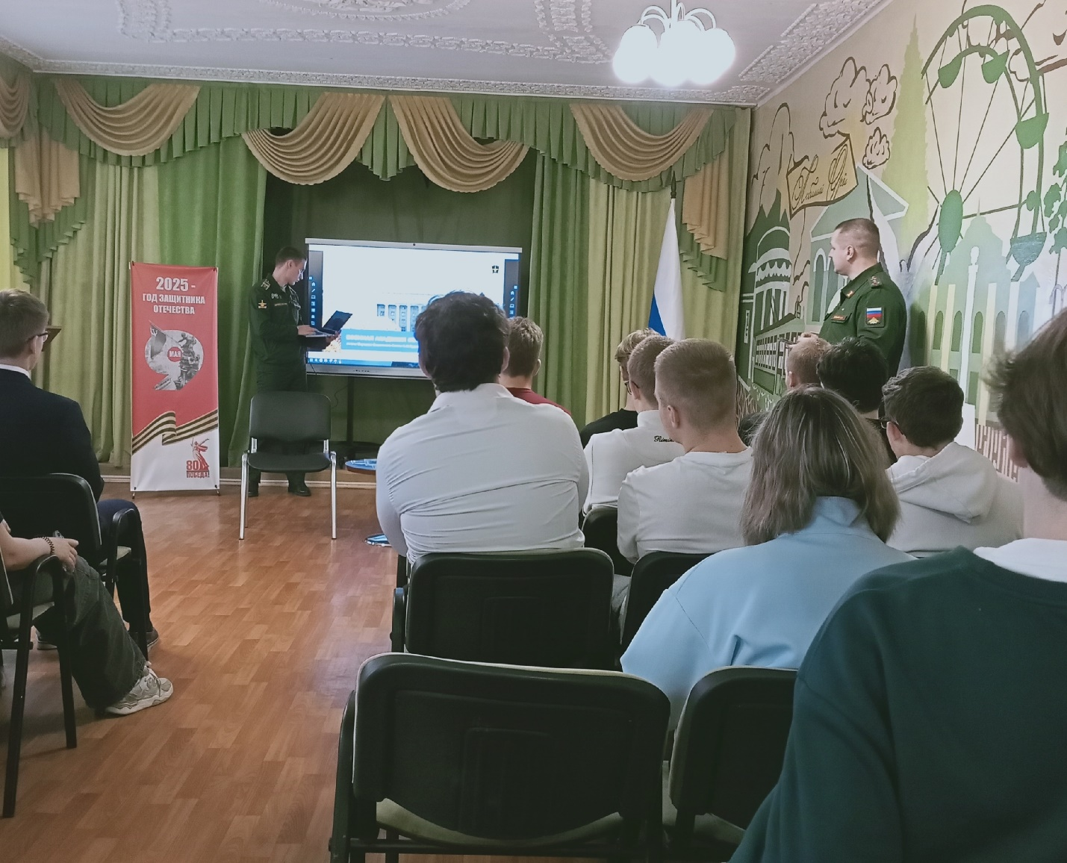
встретились с представителями Военной Академии Связи из Санкт-Петербурга.
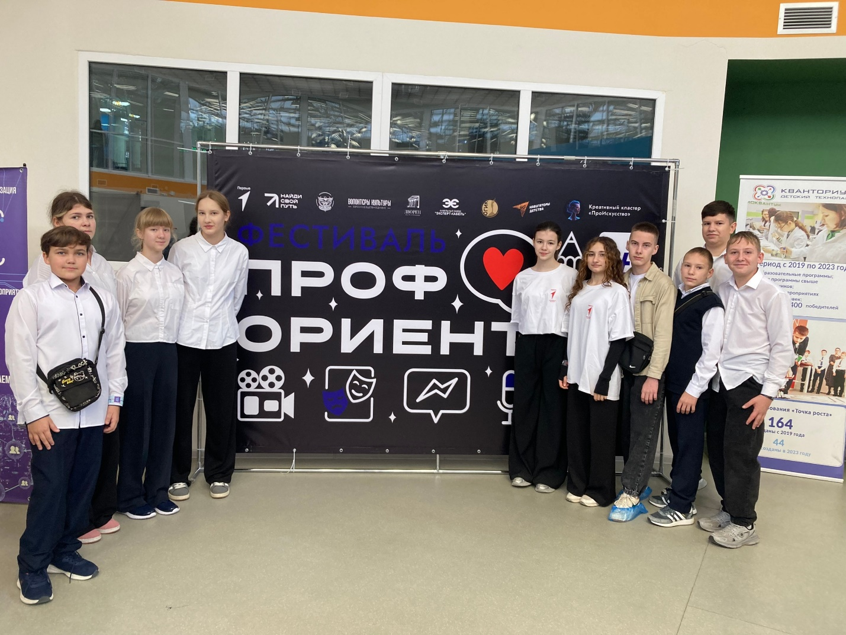
Ученики 7 «А» класса нашей школы приняли участие в региональном фестивале "Профориентир"!
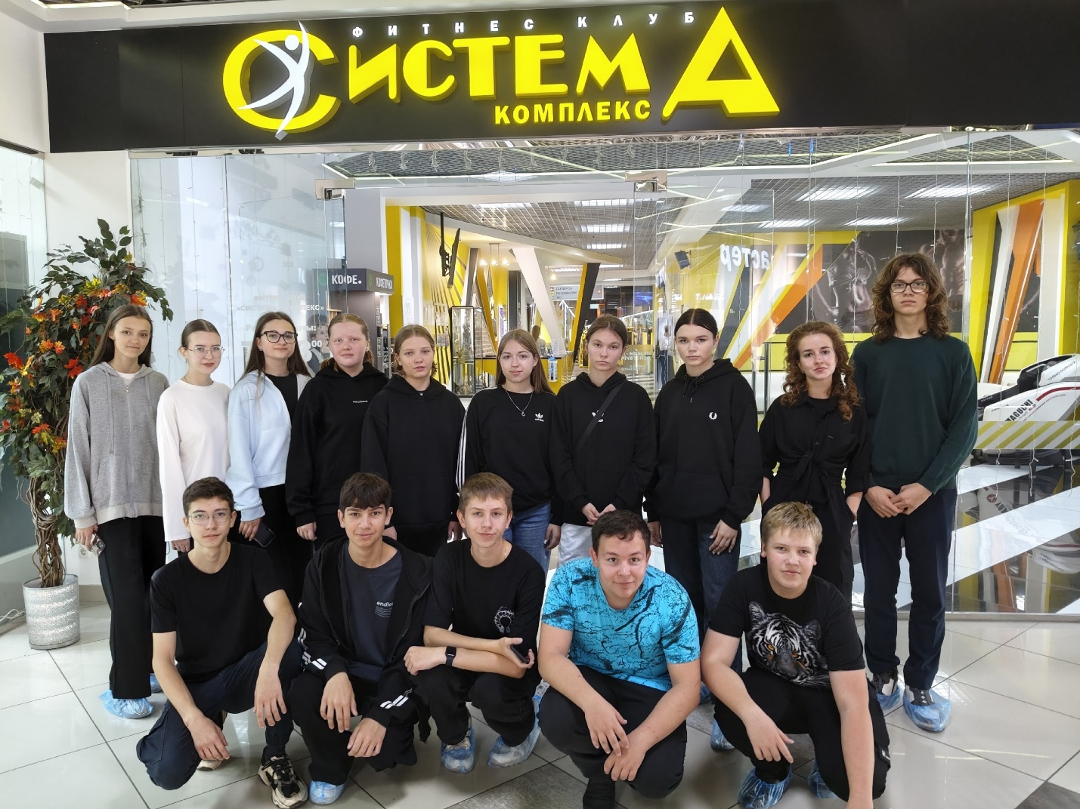
Сегодня ученики 9 «А» класса побывали в современном фитнес-клубе «Система Комплекс» , где познакомились с миром спортивной индустрии изнутри!

